**BỘ GIÁO DỤC VÀ ĐÀO TẠO**

**TRƯỜNG ĐẠI HỌC SƯ PHẠM KỸ THUẬT THÀNH PHỐ HỒ CHÍ MINH**

**KHOA CƠ KHÍ CHẾ TẠO MÁY**



**ĐỒ ÁN TỐT NGHIỆP**

***Đề tài*: “ĐIỀU KHIỂN TAY MÁY ỨNG DỤNG TRONG XẾP SẢN PHẨM”**

**GVHD: TS. NGUYỄN XUÂN QUANG**

**SVTH: TRẦN NGỌC HIỂU**

**MSSV: 20146127**

**SVTH: NGUYỄN BÁ VŨ THẠCH**

**MSSV: 20146530**

**SVTH: LÊ TẤN LỘC**

**MSSV: 20146121**

**Tp. Hồ Chí Minh, tháng 6/2024**

**TRƯỜNG ĐẠI HỌC SƯ PHẠM KỸ THUẬT THÀNH PHỐ HỒ CHÍ MINH**

**KHOA CƠ KHÍ CHẾ TẠO MÁY**

**BỘ MÔN CƠ ĐIỆN TỬ**



**ĐỒ ÁN TỐT NGHIỆP**

***Đề tài*: “ĐIỀU KHIỂN TAY MÁY ỨNG DỤNG TRONG XẾP SẢN PHẨM”**

**GVHD: TS. NGUYỄN XUÂN QUANG**

**SVTH: TRẦN NGỌC HIỂU**

**MSSV: 20146127**

**SVTH: NGUYỄN BÁ VŨ THẠCH**

**MSSV: 20146530**

**SVTH: LÊ TẤN LỘC**

**MSSV: 20146121**

**Tp. Hồ Chí Minh, tháng 6/2024**

TRƯỜNG ĐẠI HỌC SƯ PHẠM KỸ THUẬT TP.HCM

**KHOA CƠ KHÍ CHẾ TẠO MÁY**

**Bộ môn: Cơ điện tử**

CỘNG HÒA XÃ HỘI CHỦ NGHĨA VIỆT NAM

***Độc lập – Tự do – Hạnh phúc***

NHIỆM VỤ ĐỒ ÁN TỐT NGHIỆP

**Học kỳ I/ Năm học 2023 – 2024**

Giảng viên hướng dẫn: TS. Nguyễn Xuân Quang

Sinh viên thực hiện:

1. Trần Ngọc Hiểu. MSSV: 20146127. Điện thoại: 0328743450.
2. Nguyễn Bá Vũ Thạch. MSSV: 20146530. Điện thoại: 0985075354
3. Lê Tấn Lộc. MSSV: 20146121. Điện thoại: 0877708465
4. ***Mã số đề tài: …***

* Tên đề tài: Điều khiển tay máy ứng dụng trong xếp sản phẩm.

1. ***Các số liệu, tài liệu ban đầu***

Nguyên lý hoạt động: Tay máy 5 bậc tự do được sử dụng để bốc các sản phẩm hình hộp chữ nhật với nhiều kích thước khác nhau chuyển từ hệ thống băng tải này sang băng tải khác, quỹ đạo chuyển động của tay máy được điều khiển từ máy tính.

Chức năng: Gắp và xếp có chọn lọc các loại sản phẩm.

Yêu cầu kỹ thuật:

* Tay máy có thể gắp các sản phẩm hình hộp chữ nhật với đa dạng kích thước.
* Có thể hoạt động dựa trên chương trình được lập trình từ trước bởi người dùng.

1. ***Nội dung chính của đồ án***

Hoàn thiện bản vẽ cơ khí, bản vẽ điện, tính toán động học, động lực học, viết chương trình điều khiển và giám sát trên máy tính.

Thiết kế lại tay gắp của robot.

1. ***Các sản phẩm dự kiến***

Tay máy 5 bậc tự do và găng tay điều khiển.

1. ***Ngày giao đồ án: 19/02/2024***
2. ***Ngày nộp đồ án: 01/07/2024***
3. ***Ngôn ngữ trình bày:*** ***Bản báo cáo:*** ***Tiếng Anh***  ***Tiếng Việt***

***Trình bày bảo vệ:*** ***Tiếng Anh***  ***Tiếng Việt***

**TRƯỞNG KHOA TRƯỞNG BỘ MÔN GIẢNG VIÊN HƯỚNG DẪN**

*(Ký, ghi rõ họ tên) (Ký, ghi rõ họ tên) (Ký, ghi rõ họ tên)*

Được phép bảo vệ: ............................................

*(GVHD ký, ghi rõ họ tên)*

TRƯỜNG ĐẠI HỌC SƯ PHẠM KỸ THUẬT TP.HCM

**KHOA CƠ KHÍ CHẾ TẠO MÁY**

**Bộ môn: Cơ điện tử**

CỘNG HÒA XÃ HỘI CHỦ NGHĨA VIỆT NAM

***Độc lập – Tự do – Hạnh phúc***

PHIẾU NHẬN XÉT ĐỒ ÁN TỐT NGHIỆP

**(Dành cho giảng viên hướng dẫn)**

**Họ tên sinh viên:**

Trần Ngọc Hiểu :20146127

Nguyễn Bá Vũ Thạch :20146530

Lê Tấn Lộc :20146121

* **Tên đề tài:** Điều khiển tay máy ứng dụng trong xếp sản phẩm.

**Ngành đào tạo:** Công nghệ kỹ thuật cơ điện tử.

**Giảng viên hướng dẫn:** Nguyễn Xuân Quang

**Ý KIẾN NHẬN XÉT**

1. ***Nhận xét về tinh thần, thái độ làm việc của sinh viên.***

............................................................................................................................................................................................................................................................................................................................................................................................................................................................

1. ***Nhận xét về kết quả thực hiện của đồ án tốt nghiệp***
   1. *Kết cấu, cách thức trình bày đồ án tốt nghiệp*

………………………………………………………………………………………………………………………………………………………………………………………………………………………………………………………………………………....................................

* 1. *Nội dung đồ án tốt nghiệp*

………………………………………………………………………………………………………………………………………………………………………………………………………………………………………………………………………………....................................

* 1. *Kết quả đạt được*

………………………………………………………………………………………………………………………………………………………………………………………………………………………………………………………………………………....................................

* 1. *Những tồn tại (nếu có)*

………………………………………………………………………………………………………………………………………………………………………………………………………………………………………………………………………………....................................

1. ***Đánh giá***

|  |  |  |  |
| --- | --- | --- | --- |
| **TT** | **Mục đánh giá** | **Điểm tối đa** | **Điểm đạt được** |
| **1.** | **Hình thức và kết cấu ĐACĐT** | **30** |  |
| *Đúng format với đầy đủ cả hình thức và nội dung của các mục* | *10* |  |
| *Mục tiêu, nhiệm vụ, tổng quan của đề tài* | *10* |  |
| *Tính cấp thiết của đề tài* | *10* |  |
| **2.** | **Nội dung ĐACĐT** | **50** |  |
| *Khả năng ứng dụng kiến thức toán*  *học, khoa học và kỹ thuật, khoa học xã hội…* | *5* |  |
| *Khả năng thực hiện/phân tích/tổng hợp/đánh giá* | *10* |  |
| *Khả năng thiết kế chế tạo một hệ*  *thống, thành phần, hoặc quy trình đáp ứng yêu cầu đưa ra với những ràng buộc thực tế.* | *15* |  |
| *Khả năng cải tiến và phát triển* | *5* |  |
| *Khả năng sử dụng công cụ kỹ thuật, phần mềm chuyên ngành…* | *5* |  |
| **3.** | **Đánh giá về khả năng ứng dụng của đề tài.** | **10** |  |
| **4.** | **Sản phẩm cụ thể của ĐACĐT** | **10** |  |
|  | **Tổng** | **100** |  |

1. ***Kết luận:***

Được phép bảo vệ

Không được phép bảo vệ

TP.HCM, ngày.....tháng.....năm

Giảng viên hướng dẫn

*(Ký, ghi rõ họ tên)*

TRƯỜNG ĐẠI HỌC SƯ PHẠM KỸ THUẬT TP.HCM

**KHOA CƠ KHÍ CHẾ TẠO MÁY**

**Bộ môn: Cơ điện tử**

CỘNG HÒA XÃ HỘI CHỦ NGHĨA VIỆT NAM

***Độc lập – Tự do – Hạnh phúc***

PHIẾU NHẬN XÉT ĐỒ ÁN TỐT NGHIỆP

**(Dành cho giảng viên phản biện)**

**Họ tên sinh viên:**

Trần Ngọc Hiểu :20146127

Nguyễn Bá Vũ Thạch :20146530

Lê Tấn Lộc :20146121

**Tên đề tài:** Điều khiển tay máy ứng dụng trong xếp sản phẩm.

**Ngành đào tạo:** Công nghệ kỹ thuật cơ điện tử.

**Giảng viên hướng dẫn:** Nguyễn Xuân Quang

**Ý KIẾN NHẬN XÉT**

1. ***Nhận xét về tinh thần, thái độ làm việc của sinh viên.***

............................................................................................................................................................................................................................................................................................................................................................................................................................................................

1. ***Nhận xét về kết quả thực hiện của đồ án tốt nghiệp***
   1. *Kết cấu, cách thức trình bày đồ án tốt nghiệp*

………………………………………………………………………………………………………………………………………………………………………………………………………………………………………………………………………………....................................

* 1. *Nội dung đồ án tốt nghiệp*

………………………………………………………………………………………………………………………………………………………………………………………………………………………………………………………………………………....................................

* 1. *Kết quả đạt được*

………………………………………………………………………………………………………………………………………………………………………………………………………………………………………………………………………………....................................

* 1. *Những tồn tại (nếu có)*

………………………………………………………………………………………………………………………………………………………………………………………………………………………………………………………………………………....................................

1. ***Đánh giá***

|  |  |  |  |
| --- | --- | --- | --- |
| **TT** | **Mục đánh giá** | **Điểm tối đa** | **Điểm đạt được** |
| **1.** | **Hình thức và kết cấu ĐACĐT** | **30** |  |
| *Đúng format với đầy đủ cả hình thức và nội dung của các mục* | *10* |  |
| *Mục tiêu, nhiệm vụ, tổng quan của đề tài* | *10* |  |
| *Tính cấp thiết của đề tài* | *10* |  |
| **2.** | **Nội dung ĐACĐT** | **50** |  |
| *Khả năng ứng dụng kiến thức toán*  *học, khoa học và kỹ thuật, khoa học xã hội…* | *5* |  |
| *Khả năng thực hiện/phân tích/tổng hợp/đánh giá* | *10* |  |
| *Khả năng thiết kế chế tạo một hệ*  *thống, thành phần, hoặc quy trình đáp ứng yêu cầu đưa ra với những ràng buộc thực tế.* | *15* |  |
| *Khả năng cải tiến và phát triển* | *5* |  |
| *Khả năng sử dụng công cụ kỹ thuật, phần mềm chuyên ngành…* | *5* |  |
| **3.** | **Đánh giá về khả năng ứng dụng của đề tài.** | **10** |  |
| **4.** | **Sản phẩm cụ thể của ĐACĐT** | **10** |  |
|  | **Tổng** | **100** |  |

1. ***Kết luận:***

Được phép bảo vệ

Không được phép bảo vệ

TP.HCM, ngày.....tháng.....năm

Giảng viên phản biện

*(Ký, ghi rõ họ tên)*

LỜI CẢM ƠN

Lời đầu tiên nhóm xin gửi lời cảm ơn sâu sắc đối với thầy hướng dẫn đề tài là thầy Nguyễn Xuân Quang đã luôn đồng hành với nhóm trong quãng thời gian một học kỳ vừa qua. Thầy đã kịp thời có những giúp đỡ, sự định hướng và giải đáp những thắc mắc của nhóm trong lúc khó khăn khi thực hiện đồ án "Điều khiển tay máy ứng dụng trong xếp sản phẩm ".

Bên cạnh đó nhóm cũng xin cảm ơn các thầy cô thuộc khoa Cơ khí Chế tạo máy đã tận tình chỉ dẫn, trang bị những kiến thức cần thiết cho chúng em ngay từ khi bước vào giảng đường đại học đến nay. Những kiến thức đó là nền tảng rất quý báu và hữu ích, được sử dụng trong đồ án này.

Tuy nhiên vì kiến thức chuyên môn và mỗi cá nhân trong nhóm còn thiếu kinh nghiệm thực tế nên đề tài không tránh khỏi những thiếu sót. Nhóm rất mong được sự góp ý, chỉ bảo thêm của quý thầy cô để bài báo cáo này hoàn thiện hơn.

Cuối cùng, nhóm xin một lần nữa gửi lời cảm ơn chân thành đến Quý thầy cô.

*TP. Hồ Chí Minh, tháng 06 năm 2024*

Sinh viên thực hiện

Trần Ngọc Hiểu

Nguyễn Bá Vũ Thạch

Lê Tấn Lộc

TÓM TẮT ĐỀ TÀI

Sự bùng nổ của công nghệ robot trong những năm gần đây đang tạo nên một cuộc cách mạng lớn trong đời sống con người cũng như các ngành công nghiệp. Trong khi robot được biết đến rộng rãi là những thiết bị giúp việc vặt, chăm sóc sức khỏe hoặc hỗ trợ bán hàng, thì trên thực tế chúng đang đóng một vai trò quan trọng hơn nhiều trong sản xuất công nghiệp.

Các nhà máy, xí nghiệp trên khắp thế giới ngày càng trang bị nhiều robot hơn để thực hiện các công đoạn lặp đi lặp lại, nhờ đó tiết kiệm chi phí nhân công và nâng cao năng suất, chất lượng. Một trong những loại robot phổ biến nhất là cánh tay robot, thường được lập trình để thực hiện các công việc chế tạo, lắp ráp hay xếp hộp sản phẩm.

Tại Việt Nam, chúng ta mới chỉ lắp ráp được cánh tay robot nhập khẩu, việc thiết kế và sản xuất trong nước vẫn còn nhiều hạn chế. Do đó, đề tài nghiên cứu của nhóm sinh viên chúng em nhằm giải quyết bài toán thiết kế và chế tạo một cánh tay robot có khả năng điều khiển bằng cử động tay, ứng dụng trong xếp hộp sản phẩm.

**MỤC LỤC**

**NHIỆM VỤ ĐỒ ÁN TỐT NGHIỆP 1**

**PHIẾU NHẬN XÉT ĐỒ ÁN TỐT NGHIỆP 3**

**PHIẾU NHẬN XÉT ĐỒ ÁN TỐT NGHIỆP 5**

**LỜI CẢM ƠN 7**

**TÓM TẮT ĐỀ TÀI 8**

**CHƯƠNG 1: GIỚI THIỆU CHUNG 11**

**1.1. Tính cấp thiết của đề tài 11**

**1.2. Ý nghĩa khoa học và thực tiễn của đề tài 11**

**1.2.1. Ý nghĩa khoa học 11**

**1.2.2. Ý nghĩa thực tiễn 11**

**1.3. Mục tiêu nghiên cứu của đề tài 12**

**1.4. Đối tượng và phạm vi nghiên cứu 12**

**1.4.1. Đối tượng nghiên cứu 12**

**1.4.2. Phạm vi nghiên cứu 12**

**1.5. Phương pháp nghiên cứu 12**

**1.6. Kết cấu của đồ án tốt nghiệp 13**

**CHƯƠNG 2: TỔNG QUAN NGHIÊN CỨU ĐỀ TÀI 14**

**2.1. Giới thiệu về đối tượng nghiên cứu và các vấn đề liên quan dến đề tài nghiên cứu 14**

**2.1.1. Cánh tay robot 5 bậc tự do 14**

**2.1.2. Thiết bị theo dõi chuyển động 14**

**2.1.3. Thuật toán nhận dạng vật thể 14**

**2.2. Đặc tính của hệ thống 14**

**2.3. Kết cấu của hệ thống 14**

**2.4. Các nghiên cứu liên quan đến đề tài 14**

**2.4.1. Nghiên cứu ngoài nước: 14**

**2.4.2. Nghiên cứu trong nước 15**

**2.5. Các tồn tại của hệ thống 15**

**2.5.1. Các tồn đọng của hệ thống 15**

**2.5.2. Phương hướng giải quyết 15**

**CHƯƠNG 3: CƠ SỞ LÝ THUYẾT 16**

**3.1. Cơ sở lý thuyết về điều khiển 16**

**3.1.1. Lý thuyết về điều khiển robot 16**

**3.1.1.1. Tính toán động học cho cánh tay robot 5 DOF 16**

**3.1.1.1.1. Động học thuận 16**

**3.1.1.1.2. Động học nghịch 18**

**3.1.1.2. Tính toán động lực học cho cánh tay robot 5DOF 19**

**3.1.2. Lý thuyết áp dụng trong thiết bị theo dõi chuyển động 28**

**3.1.2.1. Biểu diễn định hướng 28**

**3.2. Cơ sở lý thuyết về lập trình 29**

**3.2.1. Lập trình WPF 29**

**3.2.1.1. Cấu trúc cơ bản của WPF 29**

**3.2.1.1.1. XAML 29**

**3.2.1.1.2. Code-behind 29**

**3.2.1.2. Giới thiệu về Helixtookit với WPF 30**

**3.2.1.2.1. Khái niệm 30**

**3.2.1.2.2. Tính năng chính của HelixToolkit 30**

**3.2.2. Lập trình C 30**

**3.2.2.1. Cấu trúc cơ bản của chương trình C 30**

**3.2.2.2. Các khác niệm cơ bản trong chương trình C 31**

**3.3. Cơ sở lý thuyết về xử lí ảnh 32**

**3.4. Cơ sở lý thuyết về điện – điện tử 32**

**CHƯƠNG 4: THIẾT KẾ PHẦN CỨNG HỆ THỐNG 32**

**4.1. Thiết kế phần cứng cho cánh tay robot 32**

**4.2. Thiết kế phần cứng cho băng tải 32**

**4.3. Thiết kế phần cứng cho thiết bị theo dõi chuyển động 32**

**CHƯƠNG 5: XÂY DỰNG PHẦN MỀM CHO HỆ THỐNG 32**

**5.1. Xây dựng phần mềm cho cánh tay robot 32**

**5.2. Xây dựng phần mềm cho băng tải 32**

**5.3. Xây dựng phần mềm cho thiết bị theo dõi chuyển động 32**

**5.4. Xây dựng giao diện giám sát, điều khiển cho hệ thống bằng WPF 32**

**CHƯƠNG 6: KẾT QUẢ - THỰC NGHIỆM – HƯỚNG PHÁT TRIỂN 32**

CHƯƠNG 1: GIỚI THIỆU CHUNG

* 1. Tính cấp thiết của đề tài
* ****Tăng năng suất và hiệu quả sản xuất****: Tay máy có thể làm việc liên tục và không mệt mỏi, giúp tăng năng suất và giảm thời gian sản xuất so với lao động thủ công
* ****Giảm chi phí lao động****: Sử dụng tay máy có thể giảm chi phí lao động, đặc biệt trong các công việc lặp đi lặp lại và đòi hỏi độ chính xác cao. Việc này cũng giúp giảm bớt sự phụ thuộc vào nguồn lao động thủ công, vốn có thể khan hiếm hoặc không ổn định
* ****Đảm bảo an toàn lao động****: Trong các ngành công nghiệp có môi trường làm việc nguy hiểm, việc sử dụng tay máy giúp bảo vệ sức khỏe và an toàn cho người lao động, giảm thiểu nguy cơ tai nạn lao động
* ****Nâng cao chất lượng sản phẩm****: Tay máy có khả năng làm việc với độ chính xác cao, giúp giảm thiểu sai sót và nâng cao chất lượng sản phẩm.
* ****Ứng dụng công nghệ cao****: Đề tài ứng dụng xử lý ảnh để nhận dạng vật thể nhằm phân loại sản phẩm trong công nghiệp, thiết kế và phát triển thiết bị theo dõi chuyển động kết hợp giữa chuyển động của người - máy nhằm nâng cao hiệu quả sản xuất và tạo ra các cơ hội nghiên cứu và phát triển mới.
  1. Ý nghĩa khoa học và thực tiễn của đề tài
     1. Ý nghĩa khoa học
* ****Mở rộng ứng dụng của tự động hóa trong sản xuất****: Kết quả nghiên cứu có thể áp dụng vào nhiều lĩnh vực sản xuất khác nhau, từ đó mở rộng phạm vi ứng dụng của công nghệ tự động hóa, đặc biệt là trong việc xếp sản phẩm
* ****Phát triển các thuật toán và mô hình mới****: Đề tài này có thể dẫn đến sự phát triển của các thuật toán điều khiển và mô hình mô phỏng mới, góp phần nâng cao hiệu suất và độ chính xác của các hệ thống tay máy
* ****Nghiên cứu và phát triển công nghệ điều khiển mới****: Đề tài này tập trung vào việc phát triển các phương pháp điều khiển tiên tiến cho tay máy, góp phần nâng cao hiểu biết về cơ chế hoạt động và khả năng ứng dụng của các hệ thống robot trong công nghiệp
  + 1. ****Ý nghĩa thực tiễn****
* ****Tối ưu hóa quy trình xếp sản phẩm****: Đề tài giúp cải thiện các quy trình xếp sản phẩm hiện tại, làm cho chúng trở nên hiệu quả và tiết kiệm thời gian hơn, đồng thời giảm thiểu sự cố và lỗi trong quá trình sản xuất
* ****Thúc đẩy sự đổi mới và sáng tạo trong sản xuất****: Việc nghiên cứu và ứng dụng các phương pháp điều khiển tay máy tiên tiến sẽ thúc đẩy sự đổi mới và sáng tạo trong sản xuất, giúp các doanh nghiệp duy trì và nâng cao sức cạnh tranh trên thị trường
* ****Tạo điều kiện thuận lợi cho việc triển khai công nghệ mới****: Đề tài cung cấp cơ sở lý thuyết và thực tiễn cho việc triển khai các công nghệ điều khiển tay máy mới, giúp các doanh nghiệp dễ dàng áp dụng các giải pháp công nghệ hiện đại vào quy trình sản xuất của mình
  1. Mục tiêu nghiên cứu của đề tài
* Thiết kế giao diện sử dụng WPF nhằm giám sát, điều khiển cũng như mô phỏng robot một cách tùy biến và linh hoạt.
* Tính toán, thiết kế và chế tạo thiết bị theo dõi chuyển động, kết hợp chuyển động từ cơ thể người để thực hiện điều khiển cánh tay robot.
* Xây dựng thuật toán nhận diện và phân loại vật thể sử dụng camera công nghiệp.
* Xây dựng hệ thống tự động hóa trong bốc xếp và phân loại sản phẩm.
* Tạo quỹ đạo từ chuyển động của cơ thể người áp dụng cho việc điều khiển cánh tay robot.
  1. Đối tượng và phạm vi nghiên cứu
     1. Đối tượng nghiên cứu
* Cánh tay robot 5 bậc tự do
* Thiết bị theo dõi chuyển động
* Thuật toán nhận dạng vật thể
  + 1. Phạm vi nghiên cứu
* Nghiên cứu, thiết kế thiết bị theo dõi chuyển động.
* Điều khiển cánh tay robot 5 bậc tự do sử dụng PLC Mitsubishi.
* Thiết kế và lập trình thuật toán nhận dạng vật thể sử dụng camera công nghiệp.
* Điều khiển băng tải và lấy dữ liệu từ cảm biến dùng PLC Siemens.
* Thiết kế, lập trình giao diện hệ thống với WPF.
  1. Phương pháp nghiên cứu
* Tra cứu tài liệu các tài liệu của nhà sản xuất cũng như bên ngoài để hỗ trợ trong việc điều khiển robot và thuật toán nhận dạng vật thể.
* Kiểm tra các cơ sở lý thuyết bằng cách tính toán, thực nghiệm điều khiển robot nhằm so sánh và đối chiếu.
  1. Kết cấu của đồ án tốt nghiệp

Báo cáo đồ án tốt nghiệp được chia làm 6 chương, với các nội dung:

CHƯƠNG 1: GIỚI THIỆU CHUNG: Trình bày rõ tính cấp thiết và mục đích chọn đề tài, mục tiêu nghiên cứu đề tài, đối tượng nghiên cứu và phạm vi nghiên cứu và đưa ra được những phương pháp được áp dụng để nghiên cứu đề tài.

CHƯƠNG 2: TỔNG QUAN NGHIÊN CỨU ĐỀ TÀI: Đưa ra được những đặc tính và kết cấu của hệ thống điều khiển, liên hệ đến những nghiên cứu liên quan đến đề tài và nêu ra những gì còn tồn đọng của hệ thống điều khiển từ đó đặt ra những giải pháp và cải tiến phù hợp.

CHƯƠNG 3: CƠ SỞ LÝ THUYẾT: Trình bày các lý thuyết được sử dụng để giải quyết vấn đề trong đề tài và hệ thống hóa các công thức cần sử dụng.

CHƯƠNG 4: THIẾT KẾ PHẦN CỨNG HỆ THỐNG: Thiết kế phần cứng cho cánh tay robot, cho băng tải và thiết bị theo dõi chuyển động. Bao gồm: Thiết kế cơ khí và thiết kế điện.

CHƯƠNG 5: XÂY DỰNG PHẦN MỀM CHO HỆ THỐNG: Xây dựng phần mềm cho cánh tay robot, băng tải kết hợp cảm biến và thiết bị theo dõi chuyển động.

CHƯƠNG 6: KẾT LUẬN, HƯỚNG PHÁT TRIỂN: Kiểm nghiệm lại kết quả và đúc kết lại quá trình thực hiện đồ án tốt nghiệp.

CHƯƠNG 2: TỔNG QUAN NGHIÊN CỨU ĐỀ TÀI

* 1. Giới thiệu về đối tượng nghiên cứu và các vấn đề liên quan dến đề tài nghiên cứu
     1. Cánh tay robot 5 bậc tự do
* Tính toán và điều khiển vị trí cho robot.
* Tính toán và điều khiển vận tốc cho robot.
* Tính toán, thiết kế và điều khiển quỹ đạo mong muốn cho robot.
* Tính toán và điều khiển robot ứng dụng trong bốc xếp hàng hóa theo một dây chuyền tự động.
  + 1. Thiết bị theo dõi chuyển động
* Tương tác giữa người và máy nhằm tối ưu hóa quá trình tạo quỹ đạo cho robot
  + 1. Thuật toán nhận dạng vật thể
* Nhận dạng các loại hàng hóa khác nhau nhằm tự động hóa quá trình sản xuất và phân loại sản phẩm.
  1. Đặc tính của hệ thống
* Khả năng điều khiển và tùy chỉnh linh hoạt
* Độ an toàn cao trong quá trình vận hành
* Tốc độ nhận dạng vật thể và xử lí cao
  1. Kết cấu của hệ thống
* Chương trình điều khiển chính
* Bộ điều khiển PLC và cánh tay robot công nghiệp
* Cụm camera và băng tải kết hợp với cảm biến công nghiệp
* Thiết bị tương tác giữa người và máy
  1. Các nghiên cứu liên quan đến đề tài
     1. Nghiên cứu ngoài nước:
* Robot bán tự động vận hành từ xa với khả năng tránh chướng ngại vật thông qua điều khiển dự đoán mô hình: https://www.researchgate.net/publication/333335847_Semi-Autonomous_Robot_Teleoperation_With_Obstacle_Avoidance_via_Model_Predictive_Control
* Hệ thống theo dõi chuyển động cánh tay người không dây 7DOF: https://www.ncbi.nlm.nih.gov/pmc/articles/PMC7309037/
* Thuật toán điều khiển IMU và AHRS: https://x-io.co.uk/open-source-imu-and-ahrs-algorithms/
* Thuật toán lọc nhiễu Kanman: <https://kdientu.duytan.edu.vn/media/133474/bo-loc-kalman.pdf>
  + 1. Nghiên cứu trong nước
* Thiết kế hệ thống điều khiển mô phỏng chuyển động cánh tay: https://www.slideshare.net/man2017/thit-k-h-thng-iu-khin-m-phng-chuyn-ng-cnh-taypdf
* TAY MÁY 5 BẬC TỰ DO VÀ ĐIỀU KHIỂN CHUYỂN ĐỘNG BẰNG CỬ ĐỘNG TAY ỨNG DỤNG TRONG XẾP SẢN PHẨM
  1. Các tồn tại của hệ thống
     1. Các tồn đọng của hệ thống
* Giao diện còn đơn giản, chưa thân thiện với người dùng, chưa có khả năng giám sát, mô phỏng robot.
* Cách điều khiển bằng găng tay chưa ổn định, khó có thể áp dụng vào thực tế.
* Hệ thống nhận diện vật thể còn phụ thuộc vào tool của hãng, nên chưa thể áp dụng linh hoạt vào thực tế.
  + 1. Phương hướng giải quyết
* Sử dụng WPF thay cho Winform để tăng khả năng tùy biến của ứng dụng, viết thêm tính năng giám sát robot trên tool.
* Thiết kế lại thiết bị điều khiển robot dựa trên cử động của cánh tay thay vì dùng ngón tay
* Thực hiện lấy ảnh trực tiếp từ camera và viết lại thuật toán nhận dạng vật thể sử dụng C#

# CHƯƠNG 3: CƠ SỞ LÝ THUYẾT

* 1. Cơ sở lý thuyết về điều khiển
     1. Lý thuyết về điều khiển robot
        1. Tính toán động học cho cánh tay robot 5 DOF
           1. Động học thuận

Sơ đồ động Robot:

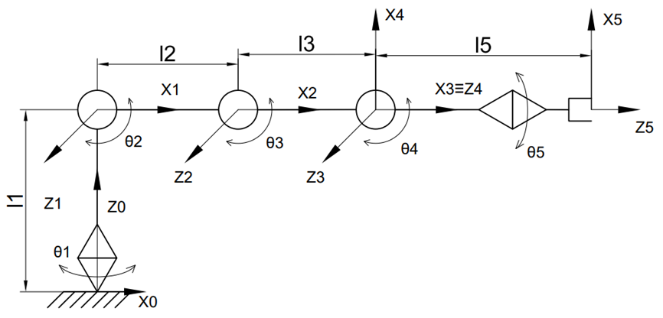

*Sơ đồ động Robot*

**Biểu diễn Denavit – Hartenberg:**

Mô hình hóa Denavit-Hartenberg (Viết tắt là phương pháp D - H) là cách biểu diễn đơn giản mô hình các khâu và khớp của robot và có thể sử dụng cho bất cứ cấu hình robot nào, kể cả bài toán phức tạp hay đơn giản.

Áp dụng phương pháp D – H, ta gắn một hệ trục tham chiếu tới mỗi khớp và sau đó xác định sự chuyển vị từ khớp này đến khớp kế tiếp, với mỗi khớp chúng ta sẽ gắn trục z và trục x lên chúng (hình 3.1).

Áp dụng phương pháp D - H cho khớp 1, tương tự với các khớp còn lại. Ta có:

* Đánh số trục z của khớp 1 là 0. Như vậy, trục z biểu diễn khớp 1 là z0. Trục x sẽ song song với đường vuông góc chung giữa các trục khớp của khâu, tương tự với các khớp còn lại.
* Với:
* l: biểu diễn khoảng cách dường vuông góc chung giữa trục z0­ và trục z1.
* θ1: góc quay từ trục x0 tới x1 xung quanh trục z­0.
* α1: góc quay của trục z0 tới z1 xung quanh trục x1.
* d1: khoảng cách từ gốc tọa độ thứ 0 tới giao điểm của của trục z0 và x1 dọc theo trục z0.

🡪 Từ đó, ta có thể lập ra bảng D – H với 5 khớp một cách tương ứng dựa theo hình 3.1:

Bảng D-H:

|  |  |  |  |  |  |
| --- | --- | --- | --- | --- | --- |
| **Khâu** | **θ** | **l** | **α** | **d** | **Biến** |
| **1** |  | **0** |  | **l1** |  |
| **2** |  |  | **0** | **0** |  |
| **3** |  |  | **0** | **0** |  |
| **4** |  | **0** |  | **0** |  |
| **5** |  | **0** | **0** | **l5** |  |

**Bảng Denavit–Hartenberg của robot**

Ở hệ trục thứ i sẽ mô tả ma trận vị trí và hướng so với hệ trục thứ i-1 như sau:

Ma trận chuyển trục Ai:

** (1)**

Với **.**

Từ đó, ta có ma trận chuyển trục của 5 khớp từ A1 đến A5 như sau:

** **

** **



Với kết quả trên, ta có ma trận chuyển vị tổng giữa nền Robot và cánh tay là:



**=**

** (2)**

Theo động học thuận, tọa độ điểm P là:



* + - * 1. Động học nghịch

Bài toán động học thuận gồm việc giải quyết vị trí và hướng của tay gắp hay cơ cấu chấp hành cuối khi biết tất cả các biến khớp. Bài toán động học nghịch yêu cầu tìm tập hay nhiều tập nghiệm của các khớp khi biết vị trí và hướng tay gắp.

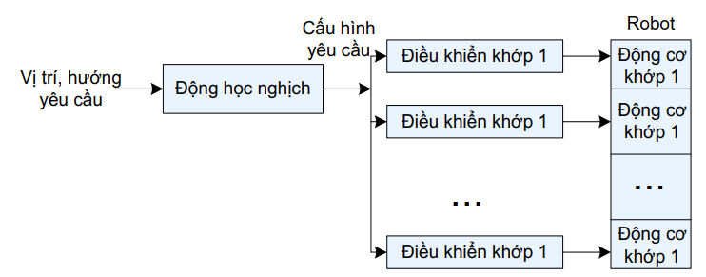

*Điều khiển vị trí của cánh tay robot*

Với các giá trị đầu vào là Px, Py, P­z, φ, γ, Ta có:





(4)



Ta đặt:







(6)



* + - 1. Tính toán động lực học cho cánh tay robot 5DOF

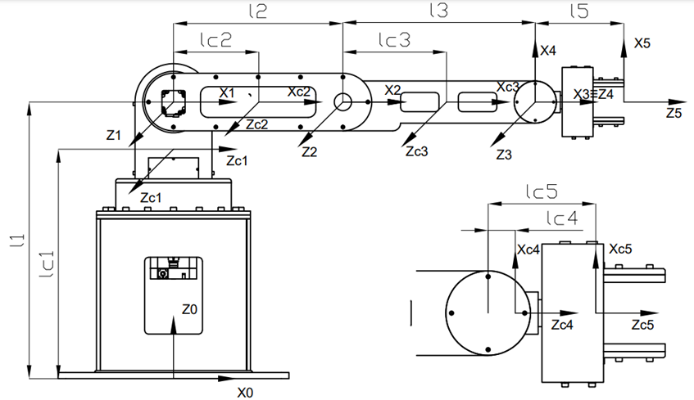

*Sơ đồ tính động học robot*

**Phương trình động lực học tổng quát:**



Hay



Với







$D\left(q\right)$ là ma trận quán tính

$V\left(q,\dot{q}\right)$ là vector hướng tâm

$G\left(q\right)$ là vector trọng lực

**Tính ma trận quán tính $D\left(q\right)$:**

Ta có:



Ma trận chỉ hướng Ri là ma trận lấy các phần tử của 3 hàng và 3 cột đầu của ma trận chuyển vị Ti (đã tính ở phần động học thuận)

$$R_{1}=\left[\begin{matrix}c_{1} & 0 & s_{1} \\ s_{1} & 0 & -c_{1} \\ 0 & 1 & 0\end{matrix}\right]{ R}_{2}=\left[\begin{matrix}c_{1}c_{2} & {-c}_{1}s_{2} & s_{1} \\ s_{1}c_{2} & {-s}_{1}s_{2} & -c_{1} \\ s_{2} & c_{2} & 0\end{matrix}\right] R_{3}=\left[\begin{matrix}c_{1}c_{23} & {-c}_{1}s_{23} & s_{1} \\ s_{1}c_{23} & {-s}_{1}s_{23} & -c_{1} \\ s_{23} & c_{23} & 0\end{matrix}\right]$$

$$R_{4}=\left[\begin{matrix}{-c}_{1}s_{234} & s_{1} & c_{1}c_{234} \\ -s_{1}s_{234} & -c_{1} & s_{1}c_{234} \\ c_{234} & 0 & s_{234}\end{matrix}\right]$$

$$R_{5}=\left[\begin{matrix}s_{1}s_{5}-s_{234}c_{1}c_{5} & s_{1}c_{5}+s_{234}c_{1}s_{5} & {c_{234}c}_{1} \\ -c_{1}s_{5}-s_{234}s_{1}c_{5} & -c_{1}c_{5}+s_{234}s_{1}s_{5} & c_{234}s_{1} \\ c_{234}c_{5} & -c_{234}s_{5} & s_{234}\end{matrix}\right]$$

Ma trận moment quán tính Ii (là ma trận đặt trưng cho moment quán tính của các khâu)

$$I=\left[\begin{matrix}I_{xx} & I_{xy} & I_{xz} \\ I_{yx} & I_{yy} & I_{yz} \\ I_{zx} & I_{zy} & I_{zz}\end{matrix}\right]$$

Để đơn giản hóa việc tính toán, giả sử các khâu đều đối xứng qua các trục xx, yy, zz

Ta có

$$I_{xy}=I_{yx}$$

$$I_{xz}=I_{zx}$$

$$I_{yz}=I_{zy}$$

Xét hình dáng của các khâu 2,3,4 là thanh thẳng có tiết diện ngnang không đáng kể.

Xét hình dáng của các khâu 1,5 là hình trụ tròn.

Ta có hình dáng tổng quát cùng vị trí đặt trục tọa độ như sau:

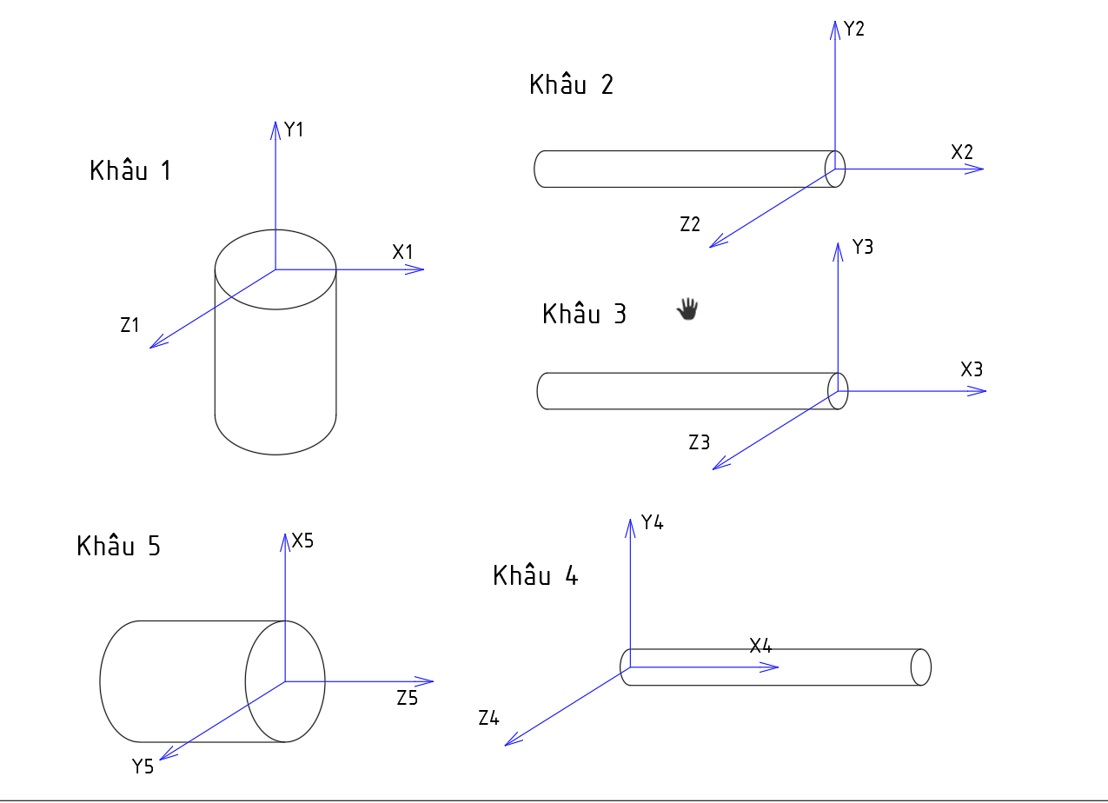

*Hình 3.16: Hình dáng tổng quát để tính Moment quán tính của các khớp*

Ta có:

I1: ,

I2: ,

I3: ,

I4: ,

I5: ,

Tổng hợp lại ta có:

$I_{1}=\left[\begin{matrix}I_{xx1} & 0 & 0 \\ 0 & I_{yy1} & 0 \\ 0 & 0 & I_{xx1}\end{matrix}\right]$; $I_{2}=\left[\begin{matrix}0 & 0 & 0 \\ 0 & I_{yy2} & 0 \\ 0 & 0 & I_{yy2}\end{matrix}\right]$; $I_{3}=\left[\begin{matrix}0 & 0 & 0 \\ 0 & I_{yy3} & 0 \\ 0 & 0 & I_{yy3}\end{matrix}\right]$;

$I_{4}=\left[\begin{matrix}I_{yy4} & 0 & 0 \\ 0 & I_{yy4} & 0 \\ 0 & 0 & 0\end{matrix}\right]$; $I_{5}=\left[\begin{matrix}I_{yy5} & 0 & 0 \\ 0 & I_{yy5} & 0 \\ 0 & 0 & I_{zz5}\end{matrix}\right]$

Sử dụng công thức tính moment quán tính cho các khối cơ bản ta xác định được giá trị của các phần tử trong ma trận I.

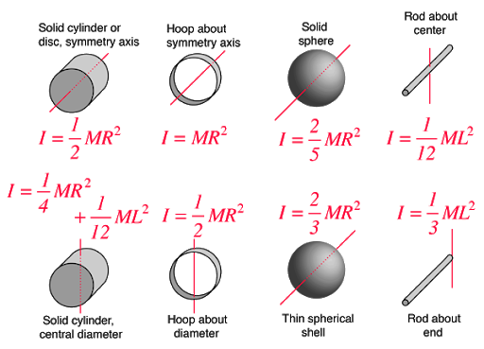

*Các công thức tính moment quán tính cho các khối cơ bản*

Ma trận biểu diễn vi trí trọng tâm khâu $p_{ci}$ so với hệ tọa độ gốc O0 (Các giá trị được tính bằng phương pháp hình học)

$p_{c1}=\left[\begin{matrix}0 \\ 0 \\ l_{c1}\end{matrix}\right]$; $p_{c2}=\left[\begin{matrix}l_{c2}c_{1}c_{2} \\ l_{c2}s_{1}c_{2} \\ l_{1}+l_{c2}s_{2}\end{matrix}\right]$; $p_{c3}=\left[\begin{matrix}c_{1}(l_{c3}c_{23}+l_{2}c_{2}) \\ s_{1}(l_{c3}c_{23}+l_{2}c_{2}) \\ l_{1}+l_{c3}s_{23}+l_{2}s_{2}\end{matrix}\right]$;

$p_{c4}=\left[\begin{matrix}c_{1}(l_{3}c_{23}+l_{2}c_{2}+l_{c4}c_{234}) \\ s_{1}(l_{3}c_{23}+l_{2}c_{2}+l_{c4}c_{234}) \\ l_{1}+l_{3}s_{23}+l_{2}s_{2}+l_{c4}s_{234}\end{matrix}\right]$

$p_{c5}=\left[\begin{matrix}c_{1}(l_{3}c_{23}+l_{2}c_{2}+l_{c5}c_{234}) \\ s_{1}(l_{3}c_{23}+l_{2}c_{2}+l_{c5}c_{234}) \\ l_{1}+l_{3}s_{23}+l_{2}s_{2}+l_{c5}s_{234}\end{matrix}\right]$

**Ma trận Jacobi khâu**

Ma trận Jacobi vận tốc gốc :

0 với

Ta có:

; ; ; ;

0; 0; 0; 0;

0;

**Ma trận Jacobi vận tốc dài $J_{vi}$:**

$J_{v1}=\left[\begin{matrix}\frac{dpc1[1]}{dθ_{1}} & 0 & 0 0 0 \\ \frac{dpc1[2]}{dθ_{1}} & 0 & 0 0 0 \\ \frac{dpc1[3]}{dθ_{1}} & 0 & 0 0 0\end{matrix} \right]$ $J_{v2}=\left[\begin{matrix}\frac{dpc2[1]}{dθ_{1}} & \frac{dpc2[1]}{dθ_{2}} & 0 0 0 \\ \frac{dpc2[2]}{dθ_{1}} & \frac{dpc2[2]}{dθ_{2}} & 0 0 0 \\ \frac{dpc2[3]}{dθ_{1}} & \frac{dpc2[3]}{dθ_{2}} & 0 0 0\end{matrix} \right]$

$J_{v3}=\left[\begin{matrix}\frac{dpc3\left[1\right]}{dθ_{1}} & \frac{dpc3\left[1\right]}{dθ_{2}} & \frac{dpc3\left[1\right]}{dθ_{3}} 0 0 \\ \frac{dpc3\left[2\right]}{dθ_{1}} & \frac{dpc3\left[2\right]}{dθ_{2}} & \frac{dpc3\left[2\right]}{dθ_{3}} 0 0 \\ \frac{dpc3\left[3\right]}{dθ_{1}} & \frac{dpc3\left[3\right]}{dθ_{2}} & \frac{dpc3\left[3\right]}{dθ_{3}} 0 0\end{matrix} \right] J_{v4}=\left[\begin{matrix}\frac{dpc4\left[1\right]}{dθ_{1}} & \frac{dpc4\left[1\right]}{dθ_{2}} & \frac{dpc4\left[1\right]}{dθ_{3}} \frac{dpc4\left[1\right]}{dθ_{4}} 0 \\ \frac{dpc4\left[2\right]}{dθ_{1}} & \frac{dpc4\left[2\right]}{dθ_{2}} & \frac{dpc4\left[2\right]}{dθ_{3}} \frac{dpc4\left[1\right]}{dθ_{4}} 0 \\ \frac{dpc4\left[3\right]}{dθ_{1}} & \frac{dpc4\left[3\right]}{dθ_{2}} & \frac{dpc4\left[3\right]}{dθ_{3}} \frac{dpc4\left[1\right]}{dθ_{4}} 0\end{matrix} \right]$

$${ J}_{v5}=\left[\begin{matrix}\frac{dpc5[1]}{dθ_{1}} & \frac{dpc5[1]}{dθ_{2}} & \frac{dpc5[1]}{dθ_{3}} \frac{dpc5[1]}{dθ_{4}} \frac{dpc5[1]}{dθ_{5}} \\ \frac{dpc5[2]}{dθ_{1}} & \frac{dpc5[2]}{dθ_{2}} & \frac{dpc5[2]}{dθ_{3}} \frac{dpc5[2]}{dθ_{4}} \frac{dpc5[2]}{dθ_{5}} \\ \frac{dpc5[3]}{dθ_{1}} & \frac{dpc5[3]}{dθ_{2}} & \frac{dpc5[3]}{dθ_{3}} \frac{dpc5[3]}{dθ_{4}} \frac{dpc5[3]}{dθ_{5}}\end{matrix} \right]$$

***Kết quả:***

$J_{v1}=\left[\begin{matrix}0 & 0 & 0 \\ 0 & 0 & 0 \\ 0 & 0 & 0\end{matrix} \begin{matrix}0 & 0 \\ 0 & 0 \\ 0 & 0\end{matrix}\right]$ (22)

$J_{v2}=\left[\begin{matrix}-l_{c2}c_{2}s_{1} & -l_{c2}c_{1}s_{2} & 0 \\ l_{c2}c_{1}c_{2} & -l_{c2}s_{1}s_{2} & 0 \\ 0 & l_{c2}c_{2} & 0\end{matrix} \begin{matrix}0 & 0 \\ 0 & 0 \\ 0 & 0\end{matrix}\right]$ (23)

$J_{v3}=\left[\begin{matrix}-s_{1}(l_{c3}c_{23}+l_{2}c_{2}) & {-c}_{1}(l_{c3}s_{23}+l_{2}s_{2}) & {-l}_{c3}s_{23}c_{1} \\ c_{1}(l_{c3}c_{23}+l_{2}c_{2}) & -s_{1}(l_{c3}s_{23}+l_{2}s_{2}) & {-l}_{c3}s_{23}s_{1} \\ 0 & l_{c3}c_{23}+l_{2}c_{2} & l_{c3}c_{23}\end{matrix} \begin{matrix}0 & 0 \\ 0 & 0 \\ 0 & 0\end{matrix}\right]$ (24)



$$J_{v4}=\left[\begin{matrix}-s_{1}\left(l_{3}c_{23}+l_{2}c_{2}+l_{c4}c_{234}\right) & {-c}_{1}\left(l_{3}s_{23}+l_{2}s_{2}+l_{c4}s_{234}\right) & {-c}_{1}\left(l_{3}s_{23}+l_{c4}s_{234}\right) \\ c_{1}\left(l_{3}c_{23}+l_{2}c_{2}+l_{c4}c_{234}\right) & -s_{1}\left(l_{3}s_{23}+l_{2}s_{2}+l_{c4}s_{234}\right) & {-s}_{1}\left(l_{3}s_{23}+l_{c4}s_{234}\right) \\ 0 & l_{3}c_{23}+l_{2}c_{2}+l_{c4}c_{234} & l_{3}c_{23}+l_{c4}c_{234}\end{matrix} \begin{matrix}{-l}_{c4}s_{234}c_{1} & 0 \\ {-l}_{c4}s_{234}s_{1} & 0 \\ l_{c4}c_{234} & 0\end{matrix}\right]$$

Với giá trị i chạy từ 1 đến 5, thay các giá trị vừa tính được vào biểu thức ban đầu, ta tìm được ma trận quán tính D(q).

$D\left(q\right)=\left[\begin{matrix}d_{11} & d_{12} & d_{13} & d_{14} & d_{15} \\ d_{21} & d_{22} & d_{23} & d_{24} & d_{25} \\ d_{31} & d_{32} & d_{33} & d_{34} & d_{35} \\ d_{41} & d_{42} & d_{43} & d_{44} & d_{45} \\ d_{51} & d_{52} & d_{54} & d_{54} & d_{55}\end{matrix}\right]$

Tính Vector hướng tâm $V\left(q,\dot{q}\right)$

$V\left(q,\dot{q}\right)={\left[\begin{matrix}v_{1} & v_{2} & v_{3} & v_{4} & v_{5}\end{matrix}\right] }^{T}$

$v_{k}=\sum_{i,j}{\left(\frac{∂d_{kj}}{∂q_{i}}-\frac{1}{2}\frac{∂d_{ij}}{∂q_{k}}\right)}{\dot{q}}_{i}{\dot{q}}_{j}$ với k chạy từ 1 đến 5 và i và j thể hiện vị trí phần tử của ma trận quán tính

- Tính Vector trọng lực G(q):

$G\left(q\right)={\left[\begin{matrix}g_{1} & g_{2} & g_{3} & g_{4} & g_{5}\end{matrix}\right] }^{T}$ với $g_{k}=\frac{∂P}{∂q_{k}}$

*P* là thế năng tổng cộng của cánh tay được tính bằng

🡪 với $g_{k}=-\sum_{i=1}^{n}{m_{i}}g^{T}\frac{∂p_{ci}}{∂q_{k}}$

Mà $\frac{∂p_{ci}}{∂q_{k}}$ chính là cột thứ k trong ma trận $J_{vi}$

Tiến thành tính toán số liệu cụ thể

Ta có các thông số đã biết:

* m1=27,5 [kg]; m2=21 [kg]; m3=25,1 [kg]; m4=3 [kg]; m5=5,2 [kg];
* l1=690 [mm]; l2=440 [mm]; l3=500 [mm]; l5=230 [mm];
* lc1=660 [mm]; lc2=255 [mm]; lc3=143 [mm]; lc4=6 [mm]; lc5=143 [mm];
* g=9,81 [m/s2]
* Ixx1=461147 N.mm2; Iyy1=299920 N.mm2; Iyy2=803322 N.mm2; Iyy3=1604504 N.mm2 Iyy4=6328 N.mm2; Iyy5=24861 N.mm2; Izz5=14388 N.mm2

Vì khối lượng tính toán rất phức tạp nên ta sẽ sử dụng MATLAB để tăng độ chính xác và tin cậy cho quá trình tính toán. Ta sẽ thế giá trị trực tiếp và áp dụng thêm điều kiện ràng buộc $θ_{2}+θ_{3}+θ_{4}=\frac{-π}{2}$ để kết quả tính toán ngắn gọn nhất có thể.

Xác định tải tĩnh lớn nhất mà cánh tay robot chịu được:

Xét trường hợp cánh tay robot ở trạng thái tĩnh, khi đó các giá trị vận tốc và gia tốc sẽ bằng 0, từ đó dẫn đến $D\left(q\right)\ddot{q +V\left(q,\dot{q}\right)=0}$. Phương trình động lực học khi đó chỉ còn phụ thuộc vào vector trọng lực $G\left(q\right)$:

$$τ=D\left(q\right)\ddot{q}+V\left(q,\dot{q}\right)+G\left(q\right)= G\left(q\right)$$

$τ2$ = (49*m4*(l3*cos(t2 + t3) + l2*cos(t2)))/5 + (49*m5*(l3*cos(t2 + t3) + l2*cos(t2)))/5 + (49*m3*(lc3*cos(t2 + t3) + l2*cos(t2)))/5 + (49*lc2*m2*cos(t2))/5

$τ3$ = (49*cos(t2 + t3)*(l3*m4 + l3*m5 + lc3*m3))/5

Khi đó, ta xác định vị trí mà cánh tay robot chịu moment lớn nhất. Về nguyên tắc, moment được xác định bằng tích của lực và độ dài cánh tay đòn. Lực ở đây chính là trọng lực của vật thể cần gắp, cánh tay đòn là khoảng cách từ vật gắp đến gốc tọa độ ban đầu của robot. Ta xác định được cấu hình mà cánh tay chịu lực lớn nhất đó chính là khi cánh tay bị duỗi thẳng như hình:

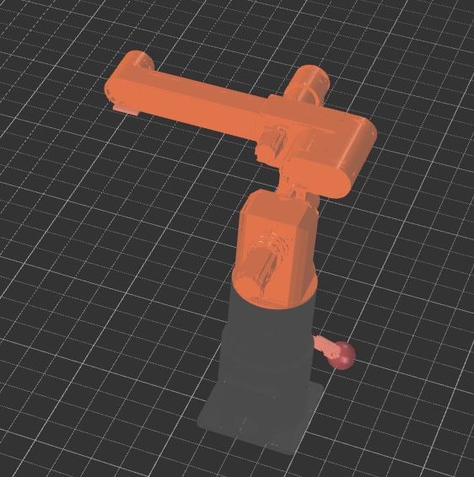

*Vị trí của robot mà động cơ chịu moment lớn nhất thõa mãn đầu tay gắp vuông góc với mặt đất*

Với khâu 5 gắn với vật cần gắp nên ta đặt là 1 biến số. Cho biến m5 tăng dần, ta thu được biểu đồ liên hệ giữa khối lượng vật càn gắp và moment phải chịu của các động cơ:

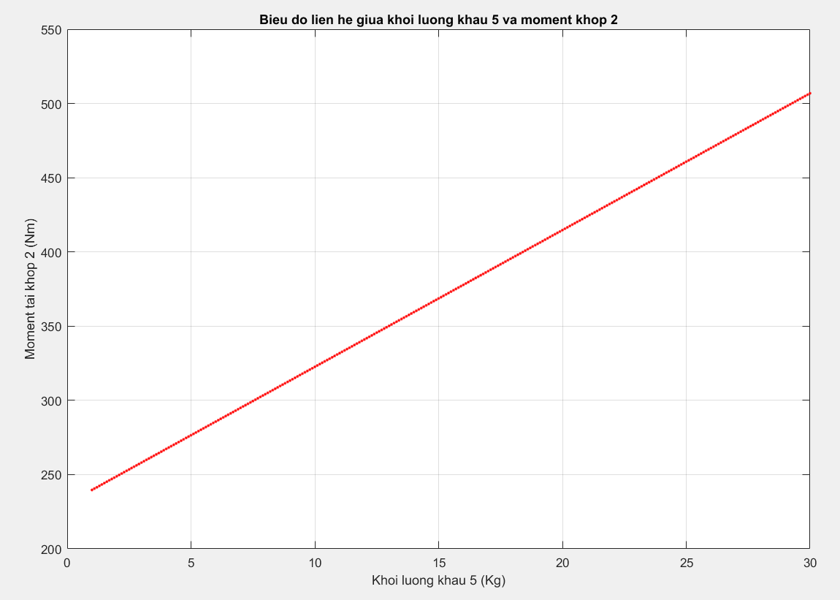

Mối liên hệ giữa khối lượng khâu 5 và moment phải chịu của khớp 2

Tra thông số động cơ tại khớp 2 của robot (HG-KR73) ta có:

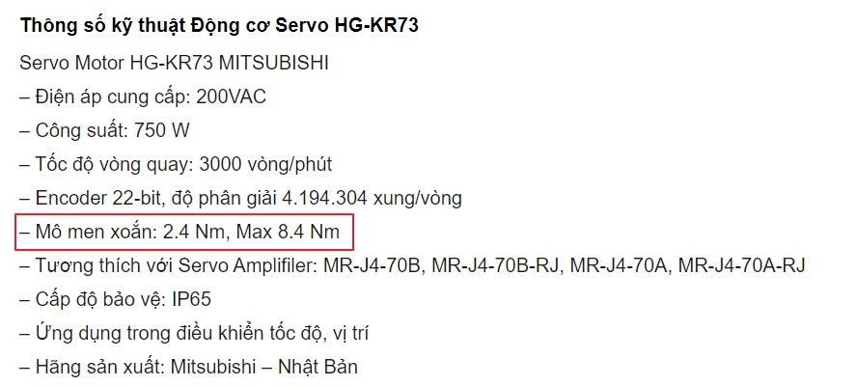

*Thông số động cơ tại khớp 2*

Bộ truyền Hamornic có tỉ số truyền 1:180, cho hiệu suất bộ truyền, do đó moment mà khớp 2 chịu được sẽ là:

T2max = 2.4 * 180 = 432 Nm

Suy ra khối lượng lớn nhất của khâu số 5 mà động cơ vẫn chịu được là 19Kg

Từ đó, vật lớn nhất mà robot gắp được sẽ khoảng 17kg.

**Ma trận Jacobi nghịch sử dụng phương pháp The Pseudo-Inverse:**

Từ ma trận Jacobi thuận Jv5 . Vì ma trận cho robot 5 bậc tự do là một ma trận không vuông, ta không thể tính Jacobi nghịch theo cách thông thường. Ta sẽ áp dụng công thức Pseudo-Inverse:



Với  và là vận tốc dài của robot trong tọa độ Oxyz, từ dó ta sẽ có được ma trận chứa vận tốc cho từng khớp của robot.

Từ những kiến thức nêu trên, ta có thể áp dụng đưa vào hệ thống điều khiển để tính toán cũng như đưa ra những giải thuật điều khiển robot về vị trí cũng như vận tốc, đảm bảo tính linh hoạt và hiệu quả trong quy trình hoạt động.

* + 1. Lý thuyết áp dụng trong thiết bị theo dõi chuyển động
       1. Biểu diễn định hướng

Định hướng trong không gian có thể được biểu diễn bởi ba phương pháp khác nhau là dùng góc Euler (pitch, roll, yaw), Ma trận xoay hoặc Quaternion.

* Quaternion được định nghĩa như là một số phức có ba thành phần ảo:

\boldsymbol{q} = w + x\boldsymbol{i} + y\boldsymbol{j} + z\boldsymbol{k} 

Các thành phần ảo i, j, k  có thể được coi như ba vector đơn vị của trục tọa độ x, y, z. Và một quaternion có thể được viết lại như sau:

\boldsymbol{q} = w + \boldsymbol{v} 

Với \boldsymbol{v} là một vector trong không gian 3 chiều, và w là một đại lượng vô hướng chỉ độ lớn (nói chung là một con số).

* Biểu diễn góc Euler bao gồm 3 phép xoay:
* Một phép xoay ϕ quanh trục x (góc roll)
* Một phép xoay θ quanh trục y (góc pitch)
* Một phép xoay ψ quanh trục z (góc yaw)
* Ma trận xoay là một ma trận 3x3 biểu diễn 3 vector đơn vị tạo ra 9 tham số được sử dụng cho việc định hướng trong không gian. Ta có các giá trị ma trận khi xoay quanh 3 trục x, y, z một góc θ như sau:

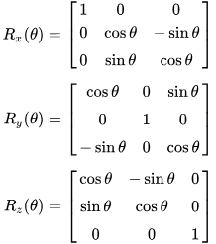

* + - 1. Chuyển đổi từ Quaternion sang 3 góc Euler

Góc pitch (góc xoay quanh trục X):

pitch = atan2(2 * (yz + wx), ww - xx - yy + zz)

Góc roll (góc xoay quanh trục Y):

roll = asin(2 * (xz - wy))

Góc yaw (góc xoay quanh trục Z):

yaw = atan2(2 * (xy + wz), ww + xx - yy - zz)

Trong các công thức trên, hàm atan2(x, y) tính arctan(x/y) với đầu ra nằm trong khoảng [-π, π], và hàm asin(x) tính arcsin(x) với đầu ra nằm trong khoảng [-π/2, π/2].

* + - 1. Chuyển đổi từ Quaternion sang ma trận xoay

Chuẩn hóa các giá trị w, x, y, z về range [0, 1]:



Tính giá trị ma trận xoay:

 với



* + - 1. Kiến thức về vi điều khiển
         1. Giới thiệu về vi điều khiển ARM Cotex M

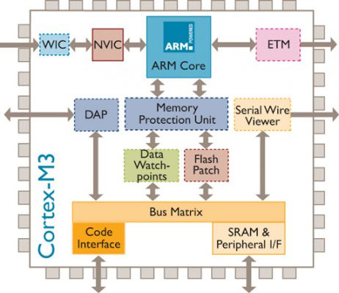

*Kiến trúc của ARM Cortex M3 – Một trong những dòng vi điều khiển sử dụng rất phổ biến hiện nay*

* + - 1. Cảm biến gygroscope, cảm biến gia tốc và cảm biến từ trường
         1. Cảm biến gygroscope

Cảm biến con quay hồi chuyển, được biết đến như là "gyroscope sensor" trong tiếng Anh, là một thiết bị dùng để đo và xác định góc quay hoặc sự thay đổi góc quay. Nó được thiết kế đặc biệt để cung cấp thông tin về ba trục không gian: trục x, trục y và trục z. Điều này cho phép cảm biến có khả năng chính xác xác định hướng và chuyển 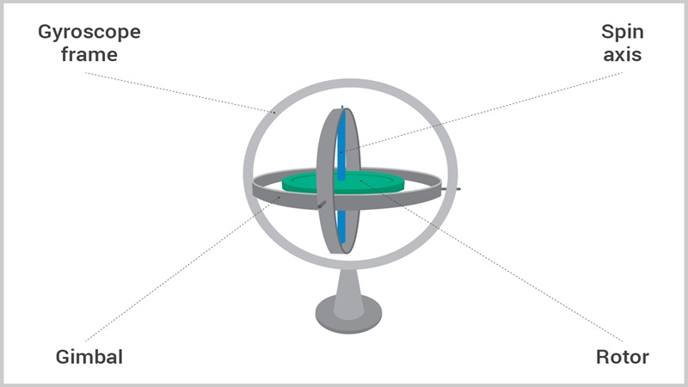động của một thiết bị trong không gian.

* + - * 1. **Cảm biến gia tốc**

Cảm biến gia tốc, còn được gọi là cảm biến gia tốc kế, là một thiết bị điện tử được sử dụng để đo gia tốc, tức là thay đổi về tốc độ hoặc hướng chuyển động. Chức năng chính của cảm biến này là phát hiện và ghi lại thông tin về tăng tốc, giảm tốc và thay đổi hướng di chuyển của vật thể.

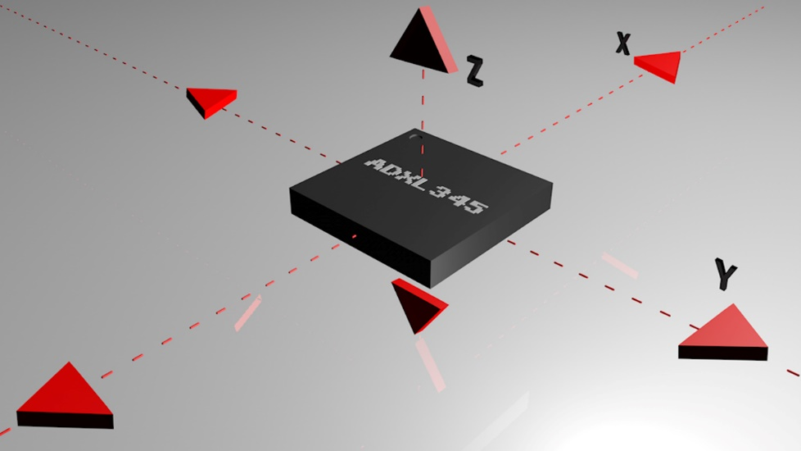Cảm biến gia tốc kế cho phép thu thập dữ liệu về các biến đổi gia tốc này, giúp các thiết bị điện tử hiểu và phản ứng với các chuyển động xung quanh. Ứng dụng của cảm biến này rất đa dạng và được áp dụng trong nhiều lĩnh vực, từ công nghiệp ô tô để giám sát và kiểm soát động cơ, đến điện thoại thông minh và thiết bị y tế để theo dõi hoạt động vận động và sức khỏe của người dùng.

* + - * 1. Cảm biến từ trường

La bàn số sử dụng hai cảm biến từ trường nằm vuông góc nhau trên mặt phẳng nằm ngang để đo cường độ từ trường của trái đất. Tỉ số hai giá trị đo này cho phép tính được góc giữa các trục của cảm biến với đường sức từ của trái đất, đó chính là hướng (số chỉ) của la bàn từ. Trên thị trường hiện nay có nhiều loại cảm biến từ. Thông thường các cảm biến từ này có gắn 3 cảm biến dọc theo ba trục của hệ tọa độ Decac và có thể đo với độ nhạy rất cao. Cảm biến được chế tạo bằng hợp chất InSb (hợp chất của In – Indium và Sb – Antimony)[4] . Hợp chất này có tính chất như sau:

Khi cho dòng điện chạy qua hợp chất, nếu không có từ trường các điện tử sẽ chuyển động theo đường thẳng. Khi đặt hợp chất trong từ trường, dưới tác động của từ trường, các điện tử sẽ chuyển động trên các đường chéo, quãng đường chuyển động này dài hơn làm cho điện trở của vật liệu tăng lên. Người ta sử dụng hiện tượng này để chế tạo cảm biến đo cường độ từ trường.

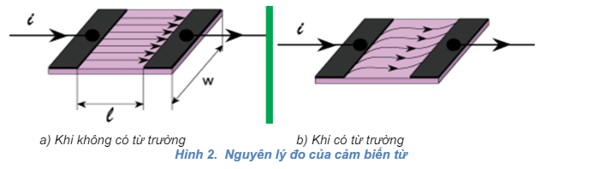

* + - 1. **Một số các thuật toán lọc nhiễu cho cảm biến gia tốc, gygroscope và từ trường**

Dưới đây là một số thuật toán lọc nhiễu được sử dụng cho cảm biến gyroscope, gia tốc và từ trường:

**Thuật toán Kalman (Kalman filter):** Thuật toán lọc Kalman là một phương pháp ước tính tối ưu dựa trên việc kết hợp dữ liệu đo và mô hình hệ thống. Nó sử dụng một bộ lọc tuyến tính và phân phối xác suất để ước tính trạng thái và hiệu suất của hệ thống.

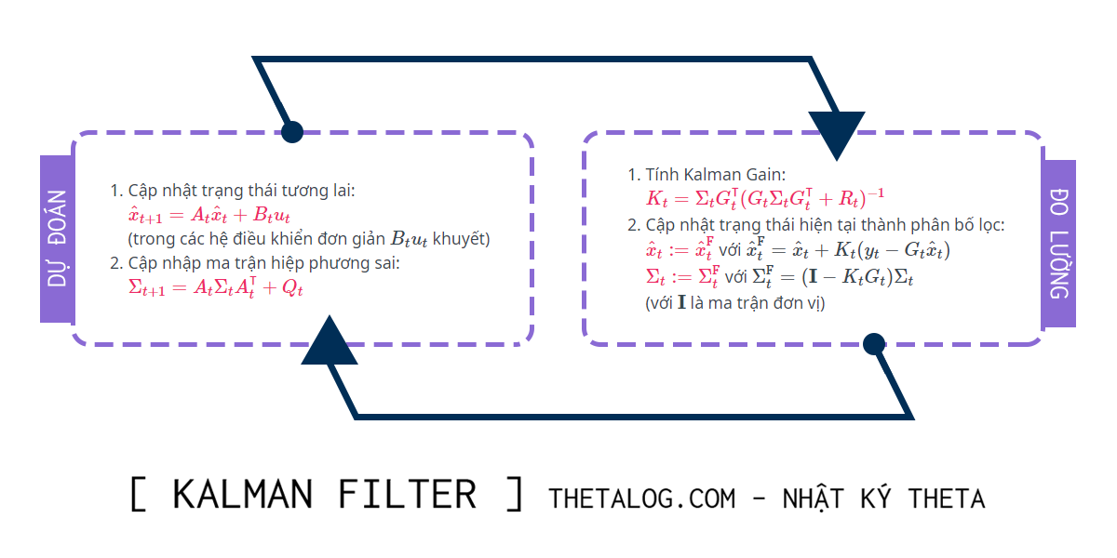

**Thuật toán Madgwick:** Thuật toán Madgwick là một phương pháp lọc bù dựa trên các đặc điểm của cảm biến quay (gyroscope) và gia tốc (accelerometer). Nó sử dụng một bộ lọc không tuyến tính để ước tính trạng thái và hướng của hệ thống dựa trên dữ liệu đo.

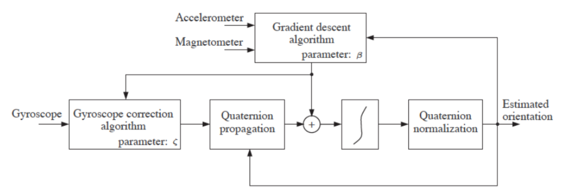

**Thuật toán Mahony:** Thuật toán Mahony cũng là một phương pháp lọc bù sử dụng cảm biến gyroscope và accelerometer. Nó tập trung vào ước tính hướng của hệ thống và sử dụng một bộ lọc không tuyến tính để giảm nhiễu và lỗi ước tính.

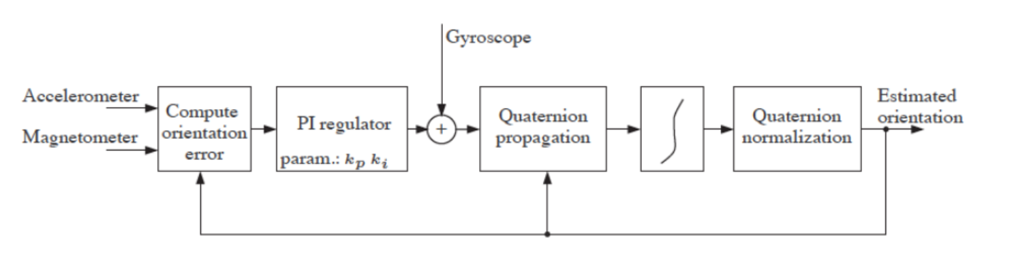

* 1. Cơ sở lý thuyết về lập trình
     1. Lập trình WPF

Windows Presentation Foundation (WPF) là một công nghệ của Microsoft dùng để xây dựng các ứng dụng giao diện đồ họa trên Windows. WPF cung cấp một hệ thống mạnh mẽ và linh hoạt để phát triển ứng dụng, sử dụng XAML (Extensible Application Markup Language) kết hợp với C# để thiết kế giao diện người dùng và xử lý logic.

* + - 1. Cấu trúc cơ bản của WPF
         1. XAML

Là ngôn ngữ đánh dấu XML-based dùng để định nghĩa và khởi tạo các đối tượng WPF.

<Window x:Class="WpfApp.MainWindow"

        xmlns="http://schemas.microsoft.com/winfx/2006/xaml/presentation"

        xmlns:x="http://schemas.microsoft.com/winfx/2006/xaml"

        Title="MainWindow" Height="350" Width="525">

    <Grid>

        <Button Content="Click Me" HorizontalAlignment="Left" VerticalAlignment="Top" Width="100" Height="50" Click="Button_Click"/>

    </Grid>

</Window>

* + - * 1. Code-behind

Là file C# chứa logic xử lý cho giao diện người dùng được định nghĩa trong XAML. Code-behind và XAML được liên kết với nhau thông qua thuộc tính ‘x:Class’

using System.Windows;

namespace WpfApp

{

    public partial class MainWindow : Window

    {

        public MainWindow()

        {

            InitializeComponent();

        }

        private void Button_Click(object sender, RoutedEventArgs e)

        {

            MessageBox.Show("Button clicked!");

        }

    }

}

* + - 1. Giới thiệu về Helixtookit với WPF
         1. Khái niệm

Là một thư viện mã nguồn mở bổ sung cho WPF, cung cấp các công cụ và thành phần để làm việc với đồ họa 3D một cách dễ dàng và mạnh mẽ hơn. HelixToolkit mở rộng khả năng của WPF trong việc xử lý và hiển thị các mô hình 3D.

* + - * 1. Tính năng chính của HelixToolkit
* **Dễ dàng hiển thị mô hình 3D:** Cung cấp các điều khiển và tiện ích để hiển thị các mô hình 3D với ít mã cần viết.
* **Hỗ trợ nhiều định dạng mô hình 3D:** Hỗ trợ đọc và hiển thị các định dạng mô hình phổ biến như .obj, .3ds, .stl, .lwo.
* **Các công cụ tương tác:** Bao gồm các công cụ để di chuyển, xoay, phóng to, thu nhỏ các mô hình 3D.
* **Hiệu ứng và ánh sáng:** Cung cấp các hiệu ứng và ánh sáng để cải thiện việc hiển thị mô hình 3D.
  + 1. Lập trình C

Lập trình C là một trong những ngôn ngữ lập trình phổ biến và cơ bản nhất, được phát triển vào những năm 1970 bởi Dennis Ritchie tại Bell Labs. Ngôn ngữ C nổi bật với tính linh hoạt, hiệu suất cao và khả năng kiểm soát phần cứng, khiến nó trở thành một lựa chọn phổ biến trong nhiều lĩnh vực, từ phát triển hệ điều hành đến lập trình nhúng.

* + - 1. Cấu trúc cơ bản của chương trình C

Một chương trình C cơ bản gồm các thành phần sau:

* ****Tiêu đề thư viện****: Các thư viện chuẩn được đưa vào để cung cấp các hàm và macro hữu ích.
* ****Hàm chính (main)****: Điểm bắt đầu của chương trình, nơi thực hiện các lệnh và xử lý logic.

#include <stdio.h>

int main() {

    printf("Hello, World!\n");

    return 0;

}

* + - 1. Các khác niệm cơ bản trong chương trình C

Một số khái niệm cơ bản cần được nắm trong ngôn ngữ lập trình C:

* Kiểu dữ liệu: Các kiểu dữ liệu cơ bản như kiểu số thực, kiểu số nguyên, kiểu ký tự và kiểu con trỏ.
* Toán tử và biểu thức: C hỗ trợ nhiều loại toán tử để thực hiện các phép toán số học, logic và so sánh.
* Cấu trúc điều khiển: Bao gồm các câu lệnh điều khiển như: If, Else if, Else, Switch… và vòng lặp như: For, While, Do-while…
* Hàm: là một phần của mã nguồn được định nghĩa để thực hiện một nhiệm vụ cụ thể. Hàm giúp phân chia chương trình thành các phần nhỏ, dễ quản lý và tái sử dụng
* Mảng và chuỗi: Mảng là một tập hợp các phần tử cùng kiểu dữ liệu, được lưu trữ liên tiếp trong bộ nhớ, Chuỗi là một mảng các ký tự kết thúc bằng ký tự null (‘\0’).
* Con trỏ: là một biến lưu trữ địa chỉ của một biến khác. Con trỏ rất mạnh mẽ và linh hoạt, cho phép thao tác trực tiếp với bộ nhớ.
* Cấu trúc (Struct): cho phép nhóm các biến khác nhau lại với nhau dưới một tên duy nhất, giúp quản lý dữ liệu phức tạp hơn.
* Quản lý bộ nhớ: các hàm để quản lý bộ nhớ động như *malloc*, *calloc*, *realloc*, và *free.*
* Tiền xử lý (Preprocessor): Trình tiền xử lý của C thực hiện các thao tác như bao gồm thư viện (*#include*), định nghĩa macro (*#define*), và các điều kiện tiền xử lý (*#if*, *#ifdef*, *#ifndef*)
  + 1. Ngôn ngữ lập trình ladder/SFC trong PLC
       1. Ngôn ngữ lập trình ladder

Ladder Logic (hay còn gọi là Ladder Diagram - LD) là một ngôn ngữ lập trình được phát triển dựa trên sơ đồ mạch điện và sử dụng rộng rãi trong các hệ thống điều khiển công nghiệp. Nó được thiết kế để mô phỏng các mạch relay và contactor điện tử.

* + - * 1. Cấu trúc cơ bản của ladder
* ****Rungs****: Mỗi chương trình Ladder được chia thành các rungs (bậc thang), mỗi rung tương đương với một mạch điều khiển độc lập.
* ****Contacts****: Đại diện cho các đầu vào và các điều kiện logic (NO - Normally Open, NC - Normally Closed).
* ****Coils****: Đại diện cho các đầu ra, thường là các thiết bị hoặc tác vụ được điều khiển
* ****Timers and Counters****: Được sử dụng để thực hiện các tác vụ liên quan đến thời gian và đếm.
  + - 1. Ngôn ngữ lập trình SFC

Sequential Function Chart (SFC) là một ngôn ngữ lập trình cấp cao được sử dụng để thiết kế các quy trình điều khiển tuần tự phức tạp. SFC chia chương trình điều khiển thành các bước (steps) và chuyển tiếp (transitions).

* + - * 1. Cấu trúc cơ bản của SFC
* ****Steps****: Đại diện cho các trạng thái của quy trình, mỗi bước thường liên kết với một hành động cụ thể.
* ****Transitions****: Điều kiện để chuyển từ bước này sang bước khác.
* ****Actions****: Các hành động thực hiện tại mỗi bước.
  1. Cơ sở lý thuyết về xử lí ánh
  2. Cơ sở lý thuyết về điện – điện tử

# CHƯƠNG 4: THIẾT KẾ PHẦN CỨNG HỆ THỐNG

* 1. Thiết kế phần cứng cho cánh tay robot
  2. Thiết kế phần cứng cho băng tải
  3. Thiết kế phần cứng cho thiết bị theo dõi chuyển động

# CHƯƠNG 5: XÂY DỰNG PHẦN MỀM CHO HỆ THỐNG

5.1. Xây dựng phần mềm cho cánh tay robot

5.2. Xây dựng phần mềm cho băng tải

5.3. Xây dựng phần mềm cho thiết bị theo dõi chuyển động

5.4. Xây dựng giao diện giám sát, điều khiển cho hệ thống bằng WPF

# CHƯƠNG 6: KẾT QUẢ - THỰC NGHIỆM – HƯỚNG PHÁT TRIỂN